NOMOR 1



NOMOR 2

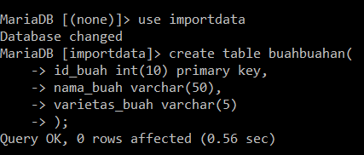

NOMOR 3

